Санкт-Петербургское государственное  
 бюджетное профессиональное образовательное учреждение  
«Колледж информационных технологий»

Дисциплина:  
«МДК 03.01. Технология разработки программного обеспечения»

**отчёт**

по практической работе:«Работа со списками (таблицами)»

Выполнил студент 474 гр.:

Климов Иван

Преподаватель: Фомин А. В.

**Цель работы:**

С помощью приложения для создания графических интерфейсов (Glade), создать и поработать со списками (таблицами).

**Ход работы:**

1. Воссоздайте структуру интерфейса приложения на основе рисунка. Обратитесь к первым работам для получения общий информации по принципу размещения компонентов на форме.

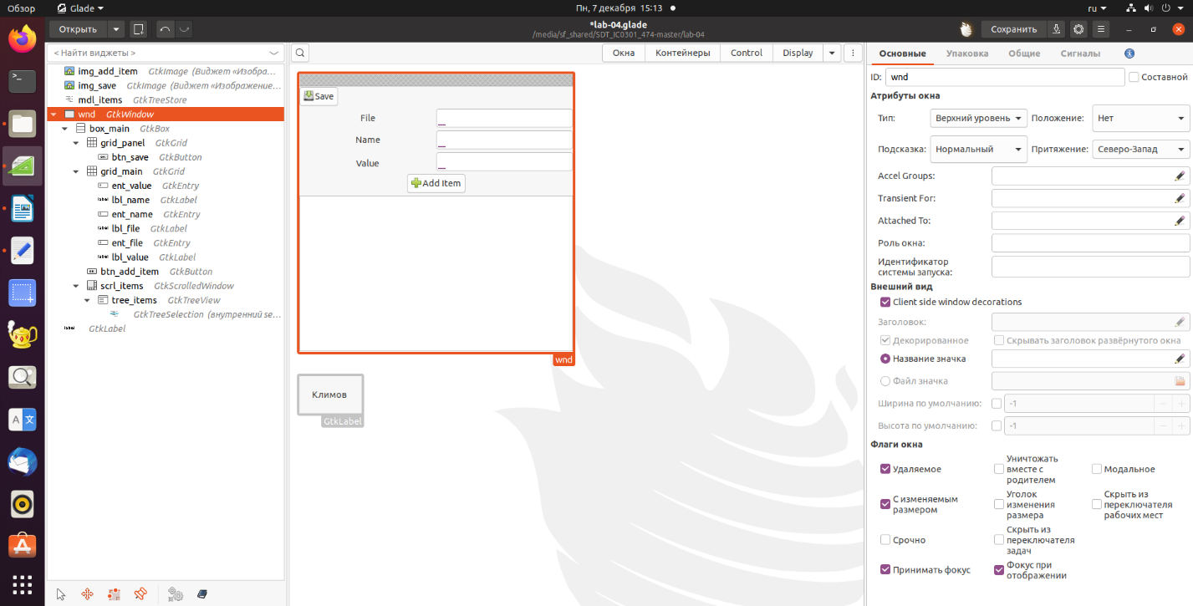

1. Настройте модель данных GtkListStore добавив в нее столбцы указанных типов: gchararray (текстовая строка), gint (целое число) и GtkPixbuf (изображение).

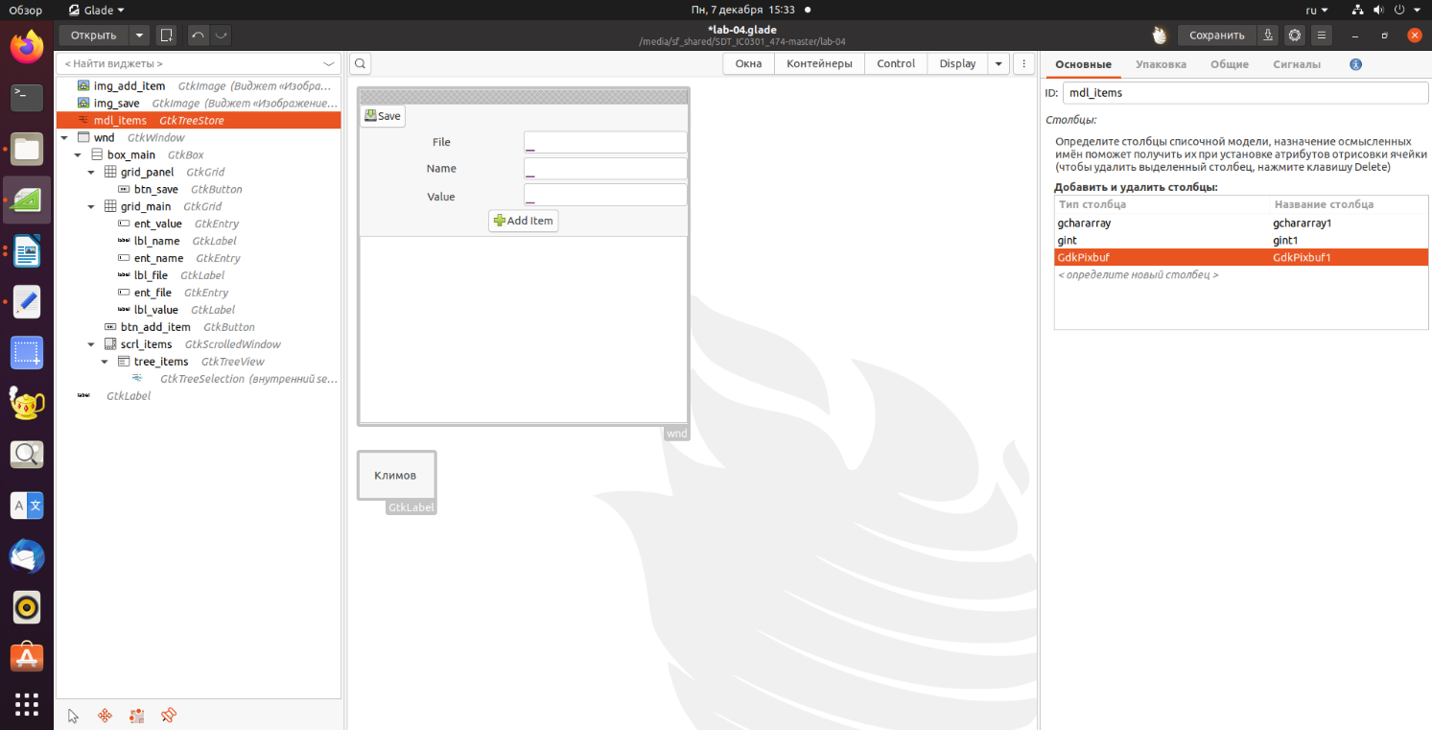

1. 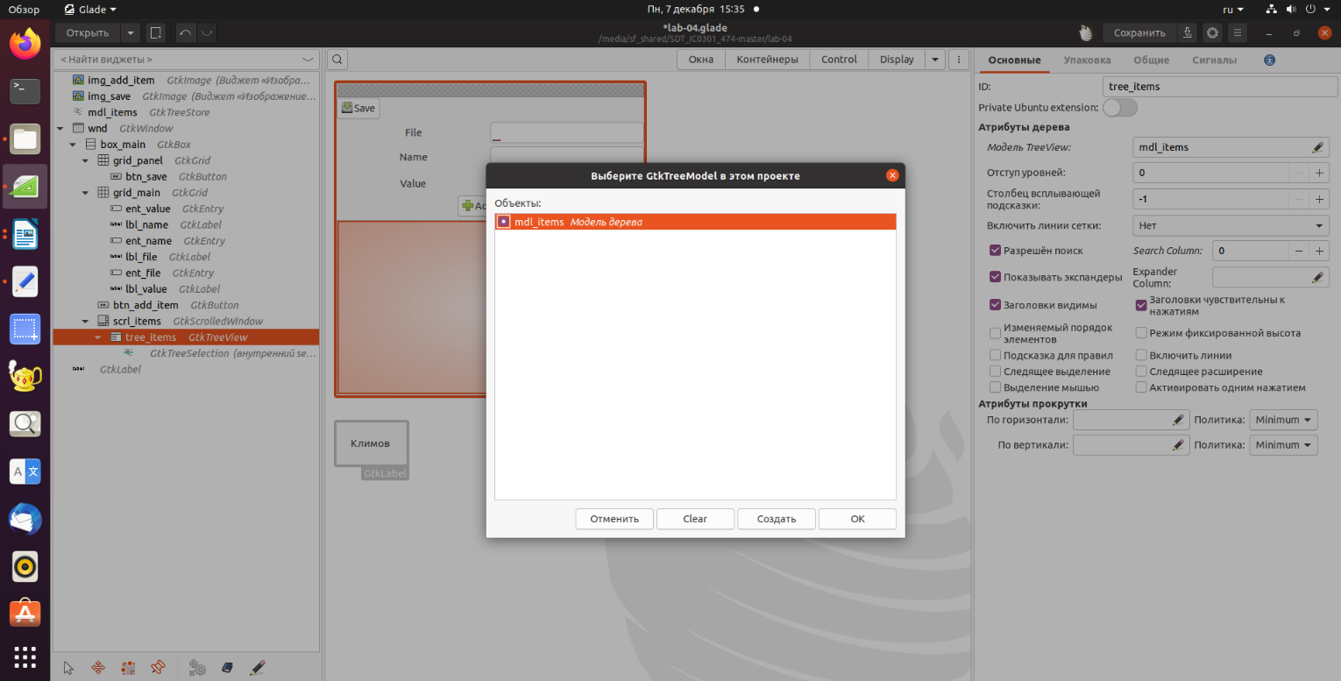Установите созданную модель в качестве источника данных для списка GtkTreeView изменив свойство TreeView Model.
2. В программном коде создайте экземпляры служебных классов для отрисовки текста и изображений для ячеек таблицы (CellRenderText и CellRendererPixbuf). Создайте 3 столбца для компонента TreeView с соотвествующими названиями и классами для отрисовки содержимого. Корректно установите индексы столбцов из модели данных в качестве источника для вывода в столбцы таблицы TreeView. Добавьте созданные столбцы в таблицу TreeView. Получите класс GtkPixbuf, используйте его для заргузки изображений при добавлении строк с данными в модель.

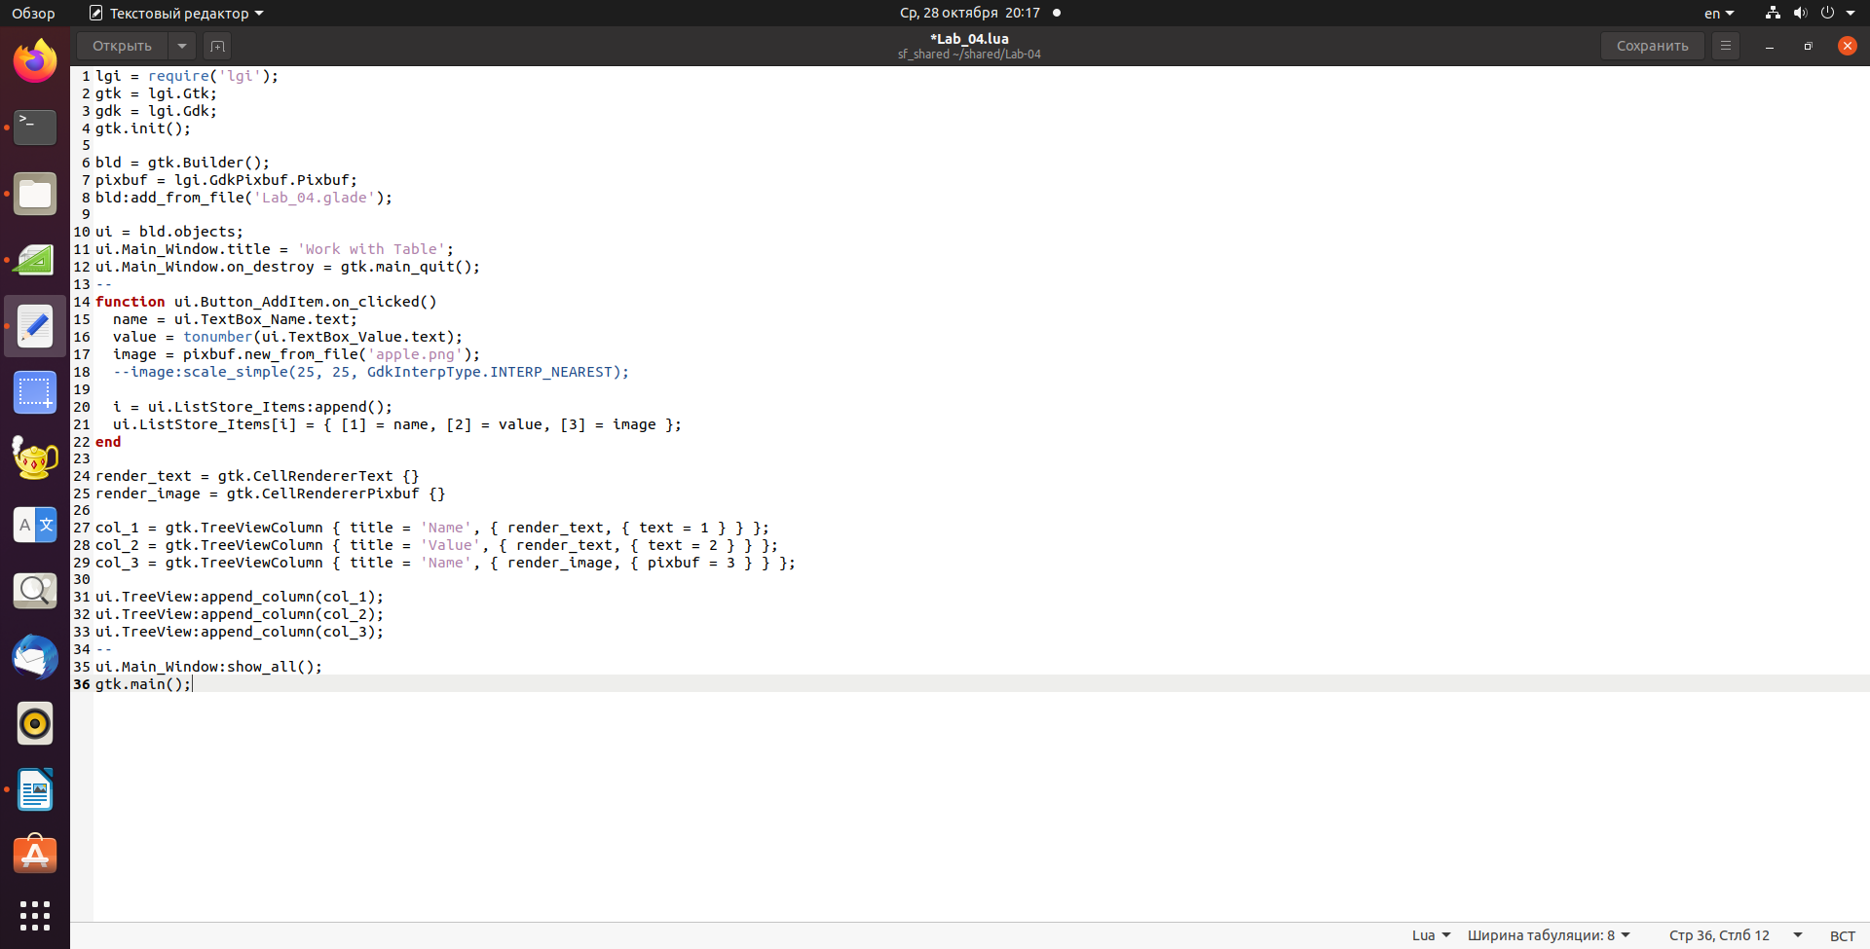

1. Пример приложения, по нажатию кнопки в список добавляется новый элемент.

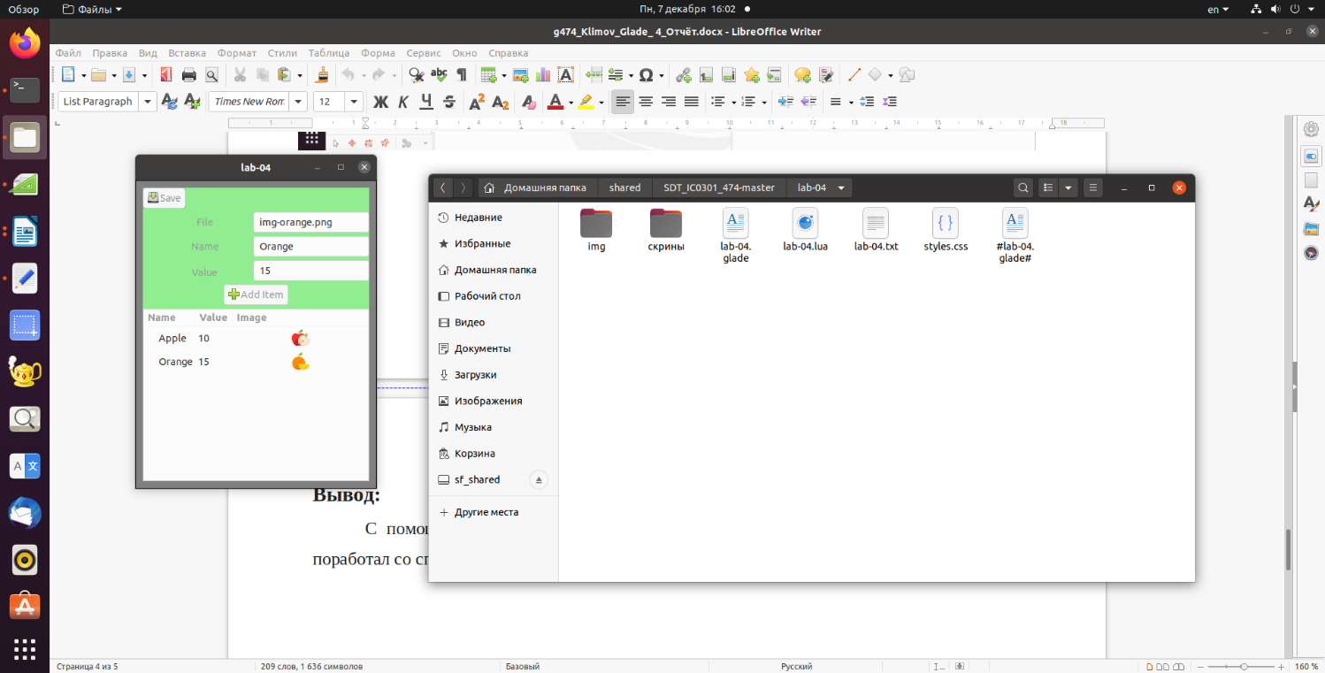

1. Задание на повышенную оценку.

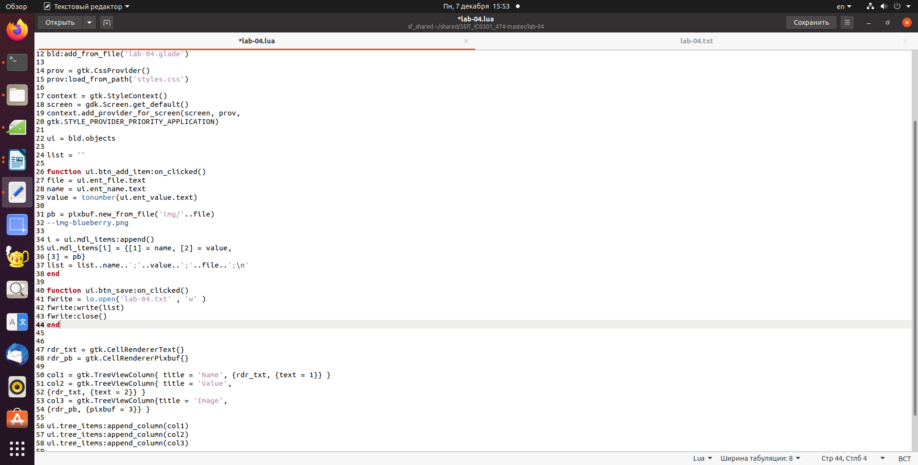

1. Работа приложения на повышенную оценку.

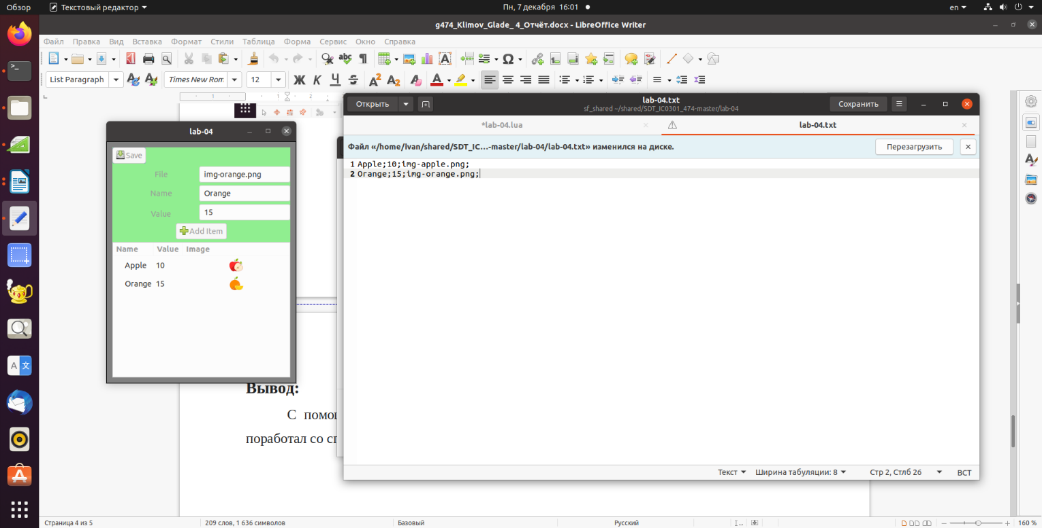

**Вывод:**

С помощью приложения для создания графических интерфейсов (Glade), я создал и поработал со списками (таблицами).